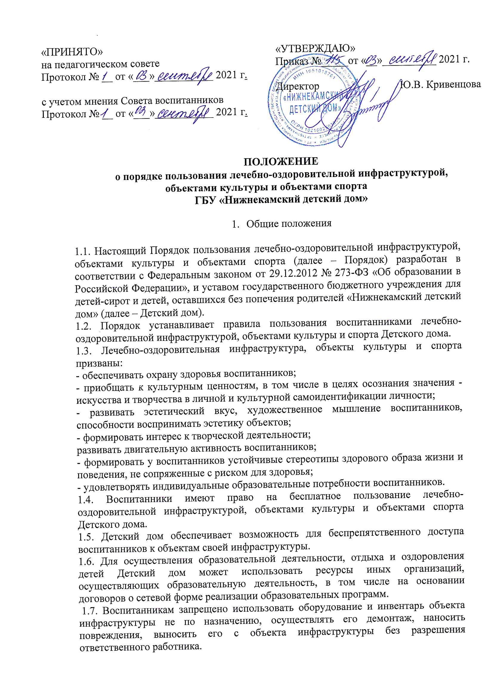

ПОЛОЖЕНИЕ
о порядке пользования лечебно-оздоровительной инфраструктурой, объектами культуры и объектами спорта
ГБУ «Нижнекамский детский дом»

- Общие положения

1.1. Настоящий Порядок пользования лечебно-оздоровительной инфраструктурой, объектами культуры и объектами спорта (далее – Порядок) разработан в соответствии с Федеральным законом от 29.12.2012 № 273-ФЗ «Об образовании в Российской Федерации», и уставом государственного бюджетного учреждения для детей-сирот и детей, оставшихся без попечения родителей «Нижнекамский детский дом» (далее – Детский дом).
1.2. Порядок устанавливает правила пользования воспитанниками лечебно-оздоровительной инфраструктурой, объектами культуры и спорта Детского дома.
1.3. Лечебно-оздоровительная инфраструктура, объекты культуры и спорта призваны:
- обеспечивать охрану здоровья воспитанников;
- приобщать к культурным ценностям, в том числе в целях осознания значения - искусства и творчества в личной и культурной самоидентификации личности;
- развивать эстетический вкус, художественное мышление воспитанников, способности воспринимать эстетику объектов;
- формировать интерес к творческой деятельности;
развивать двигательную активность воспитанников;
- формировать у воспитанников устойчивые стереотипы здорового образа жизни и поведения, не сопряженные с риском для здоровья;
- удовлетворять индивидуальные образовательные потребности воспитанников.
1.4. Воспитанники имеют право на бесплатное пользование лечебно- оздоровительной инфраструктурой, объектами культуры и объектами спорта Детского дома.
1.5. Детский дом обеспечивает возможность для беспрепятственного доступа воспитанников к объектам своей инфраструктуры.
1.6. Для осуществления образовательной деятельности, отдыха и оздоровления детей Детский дом может использовать ресурсы иных организаций, осуществляющих образовательную деятельность, в том числе на основании договоров о сетевой форме реализации образовательных программ.
1.7. Воспитанникам запрещено использовать оборудование и инвентарь объекта инфраструктуры не по назначению, осуществлять его демонтаж, наносить повреждения, выносить его с объекта инфраструктуры без разрешения ответственного работника.

- Порядок пользования лечебно-оздоровительной инфраструктурой

2.1. К лечебно-оздоровительной инфраструктуре Детского дома относятся медицинский кабинет и оборудование в нем.
2.2. Медицинский кабинет функционирует в целях наблюдения за состоянием здоровья воспитанников, в том числе:
- проведения санитарно-гигиенических, профилактических и оздоровительных мероприятий;
- оказания первичной медико-санитарной помощи в порядке, установленном законодательством в сфере охраны здоровья, создания условий для профилактики заболеваний и оздоровления воспитанников.
2.3. Медицинский кабинет Детского дома работает круглосуточно.
Пользование объектами лечебно-оздоровительной инфраструктуры в отсутствие медицинского персонала категорически запрещается.
2.4. Воспитанники вправе посетить медицинский кабинет самостоятельно во время его работы в случаях:
-ухудшения самочувствия во время нахождения в Детском доме;
- получения травмы независимо от того, когда, где и каким образом она получена (по дороге к Детскому дому, на прилегающей к детскому дому территории, на занятиях, при участии в мероприятии).
2.5. При получении медицинской помощи воспитанники обязаны сообщить медицинскому работнику:
- об изменениях в состоянии своего здоровья;
- особенностях своего здоровья;
2.6. При посещении медицинского кабинета воспитанники обязаны выполнять указания медицинского работника своевременно и в полном объеме.
2.7. Столовая функционирует в Детском доме в целях:
- обеспечения воспитанников сбалансированным питанием;
- воспитания культуры питания, пропаганды и обучения навыкам здорового образа жизни.
2.8. Столовая работает в соответствии с утвержденным графиком.
2.9. Воспитанники посещают столовую в соответствии с установленным в Детском доме режимом питания. Воспитанники посещают столовую в сопровождении воспитателя.
2.10. При посещении столовой воспитанники соблюдают утвержденные правила поведения на объектах питания.

- Порядок пользования объектами культуры

3.1. К объектам культуры Детского дома относится музей Детского дома.
3.2. Объекты культуры Детского дома функционируют в целях:
- воспитания у воспитанника патриотизма, гражданственности, бережного отношения к традициям, культуре и истории своего и других народов;
- приобщения воспитанников к историческому и духовному наследию;
- организации культурной, методической, информационной и иной деятельности воспитанников;
-содействия в организации образовательной и воспитательной деятельности.
3.3. Объекты культуры Детского дома работают в соответствии с утвержденным графиком. Запрещается пользоваться объектами культуры в отсутствие ответственных лиц.
3.4. Объекты культуры могут использоваться для проведения учебных занятий, в том числе в рамках внеурочной деятельности, занятий по дополнительным образовательным программам, творческих занятий, массовых мероприятий.
3.5. Самостоятельное посещение воспитанниками объектов культуры возможно во внеурочное время, в соответствии с утвержденным графиком работы объекта.
3.6. При посещении объектов культуры воспитанники соблюдают утвержденные нормативные акты Детского дома, определяющие порядок посещения мероприятий, не предусмотренных учебным планом.
3.7. Во время нахождения на объектах культуры воспитанники обязаны:
- поддерживать чистоту и порядок;
- выполнять требования работников Детского дома, в том числе ответственных за объект лиц;
- незамедлительно сообщать ответственным лицам о случаях обнаружения подозрительных предметов, вещей, а также об обнаружении задымления или пожара;
- при получении информации об эвакуации действовать согласно указаниям ответственных лиц, соблюдая спокойствие и не создавая паники.

- Порядок пользования объектами спорта

4.1. К объектам спорта Детского дома относятся спортивный зал, спортивная площадка.
4.2. Объекты спорта функционируют в целях:
- реализации дополнительных образовательных программ;
- формирования и развития установок активного, экологически целесообразного, здорового и безопасного образа жизни;
- развития двигательной активности воспитанников, формирования потребности в систематическом участии в физкультурно-спортивных и оздоровительных мероприятиях;
- повышения роли физической культуры и спорта в оздоровлении воспитанников, предупреждении заболеваемости и сохранении их здоровья;
- организации и проведения физкультурно-спортивных и оздоровительных мероприятий;
- профилактики вредных привычек и правонарушений.
4.3. Объекты спорта, воспитанники посещают в соответствии с расписанием занятий по дополнительным образовательным программам, графиками подготовки и проведения физкультурно-спортивных и оздоровительных мероприятий. Также объекты спорта могут использоваться в рамках внеурочной деятельности, массовых мероприятий.
4.4. Запрещается пользоваться спортивным инвентарем в отсутствие педагогического работника.
4.5. При посещении объектов спорта воспитанники соблюдают утвержденные правила пользования объектами спорта и инструкции по технике безопасности.
4.6. При обнаружении (возникновении) поломки (повреждения) оборудования или спортивных объектов, делающей невозможным или опасным их дальнейшее использование, воспитанник обязан незамедлительно сообщить об этом работнику Детского дома, ответственному за данный объект.
4.7. Во время нахождения на объектах спорта воспитанники обязаны:
- поддерживать чистоту и порядок;
- выполнять требования работников Детского дома, в том числе ответственных за объект лиц;
- незамедлительно сообщать ответственным лицам о случаях обнаружения подозрительных предметов, вещей, а также об обнаружении задымления или пожара;
- при получении информации об эвакуации действовать согласно указаниям ответственных лиц, соблюдая спокойствие и не создавая паники.

- Заключительные положения

5.1.Настоящее положение вступает в силу с момента утверждения.
5.2. Срок действия данного Положения не ограничен.
5.3. Настоящее Положение может быть изменено и дополнено.

